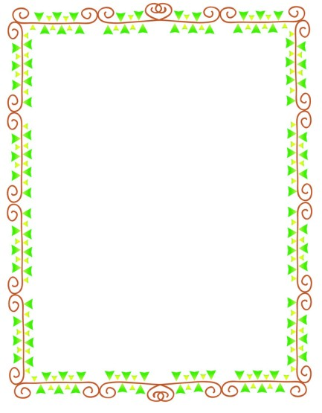
今天我学了什么

各位家长：
下午好！
今日活动内容如下
1科学《种的一家》
- 认识几种常见的瓜，知道瓜是由柄、蒂、皮、肉、瓤、籽组成的。
- 通过观察比较、品尝等活动、了解瓜的不同外形特征及不同口味与吃法。
- 区域活动：科学区《镜子里的秘密》
了解镜子夹角变化带来的折射现象。能够根据要求摆弄镜子，改变夹角完成任务。
3．班级活动《我眼中的秋天》
温馨提示：
- 在家多与孩子交流，在点点滴滴中培养孩子的语言表达能力；可充分利用晚上睡前10分钟，通过绘本给孩子讲讲故事，并促进亲子关系！每天坚持，一定会有收获。语言表达能力重在积累。
- 为了孩子的安全，请您刷卡入园，感谢您的配合。
- 为了保证幼儿的学习时间，请幼儿在8点之前入园，感谢家长的配合。

11月2日

